Manuál k elektronickému objednávání dárců krve a plazmy v Pardubické nemocnici
Portál pro elektronické objednávání dárců krve a plazmy v Pardubické nemocnici je vám k dispozici na adrese https://darcikrve.nempk.cz/pkn.
Prvodárci se na transfuzní oddělení Pardubické nemocnice mohou objednat na e-mailu darci.pkn@nempk.cz nebo telefonicky na čísle 466 01 4906.
Ostatní dárce prosíme, aby se na odběr předem objednali online. K tomu je nutné mít platné přihlašovací údaje. Ty získáte u pracovníka v evidenci.
Poté je třeba vyplnit přihlašovací údaj a heslo. Po prvním přihlášení vás prosíme, abyste si vygenerované heslo, které získáte od pracovníka transfuzního oddělení, změnili a zapamatovali.
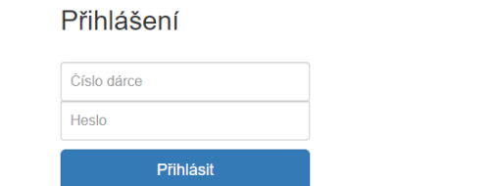
Objednat se lze až na 4 měsíce dopředu. Nejzazší možný termín je den předem do 10 hodin. 3 dny před naplánovaným odběrem vám přijde v 19 hodin SMS zpráva.
Z odběru je možné se rovněž omluvit přes tento objednávací systém, a to 2 dny předem do 10 hodin. Prosíme však, abyste brali svou objednávku jako závaznou.
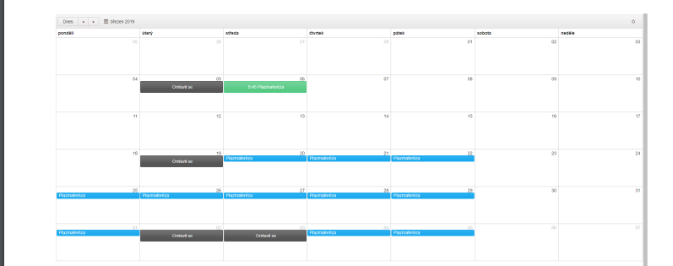
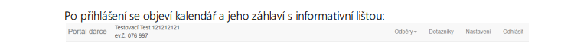
Objednání proveďte rychlým dvojklikem na název odběru (plazmaferéza, odběr plné krve).
Pod tlačítkem Nastavení si změňte heslo. Pokud ho zapomenete, můžete si ho nechat vygenerovat znovu, ale je to možné pouze na přepážce v evidenci.
Kalendář je k dispozici vždy na 4 kalendářní měsíce.
Bílé pole označuje den, na který už není možná objednávka.
Růžové pole představuje státní svátky a akce pořádané pro dárce.
Černé pole se ukáže po omluvení termínu.
Zelené pole zobrazuje váš rezervovaný typ odběru a čas.
Modré pole určuje váš možný termín odběru s ohledem na vaši předchozí návštěvu.

Jak se objednat?
Je to jednoduché. Stačí si zvolit datum, typ odběru a čas. Pak zvolte tlačítko Uložit.
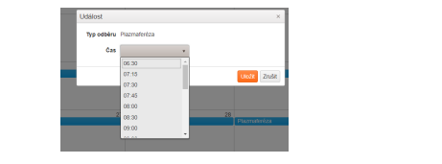
Jak se omluvit?
Pokud se potřebujete omluvit, použijte dvojklik na původně plánovaný termín odběru. Klikněte na tlačítko Uložit. Odběr se změní na Omluvil se. Tento krok je možné provést 2 a více dnů před odběrem. Ale pozor! Pokud byste se chtěli na stejný termín znovu objednat, už to bohužel možné není.
